Проект подготовлен
контрольным управлением
(редакция от 27.12.2016)

МУНИЦИПАЛЬНОЕ ОБРАЗОВАНИЕ
ГОРОДСКОЙ ОКРУГ ГОРОД СУРГУТ

АДМИНИСТРАЦИЯ ГОРОДА

ПОСТАНОВЛЕНИЕ

«____» _________ 2016 г. № ________

О внесении изменений в постановление
Администрации города от 25.07.2013 № 5390
«Об утверждении границ прилегающей

территории к муниципальному

бюджетному дошкольному

образовательному учреждению

детскому саду общеразвивающего

вида с приоритетным осуществлением

деятельности по познавательно-речевому

направлению развития детей № 3

«Эрудит», расположенному по адресу:
город Сургут, улица Чехова, дом 2,
на которой не допускается розничная
продажа алкогольной продукции»

В соответствии с распоряжением Администрации города от 30.12.2005 № 3686 «Об утверждении Регламента Администрации города»:
1. Внести в постановление Администрации города от 25.07.2013 № 5390 «Об утверждении границ прилегающей территории к муниципальному бюджетному дошкольному образовательному учреждению детскому саду общеразвивающего вида с приоритетным осуществлением деятельности по познавательно-речевому направлению развития детей № 3 «Эрудит», расположенному по адресу: город Сургут, улица Чехова, дом 2, на которой не допускается розничная продажа алкогольной продукции» следующие изменения:
1.1. В наименовании, в пункте 1 постановления слова «общеразвивающего вида с приоритетным осуществлением деятельности по познавательно-речевому направлению развития детей» исключить.
1.2. В пункте 3 постановления слова «заместителя главы Администрации города Сафиоллина А.М.» заменить словами «заместителя главы Администрации города Жердева А.А.».
1.3. Приложение к постановлению изложить в новой редакции согласно приложению к настоящему постановлению.
2. Управлению информационной политики опубликовать настоящее постановление в средствах массовой информации и разместить на официальном портале Администрации города.
3. Контроль за выполнением постановления возложить на заместителя главы Администрации города Жердева А.А.

Глава города В.Н. Шувалов

Приложение
к постановлению
Администрации города
от ____________ № _________

Схема
границ прилегающей территории к муниципальному
бюджетному дошкольному образовательному учреждению
детскому саду № 3 «Эрудит»,
город Сургут, улица Чехова, 2
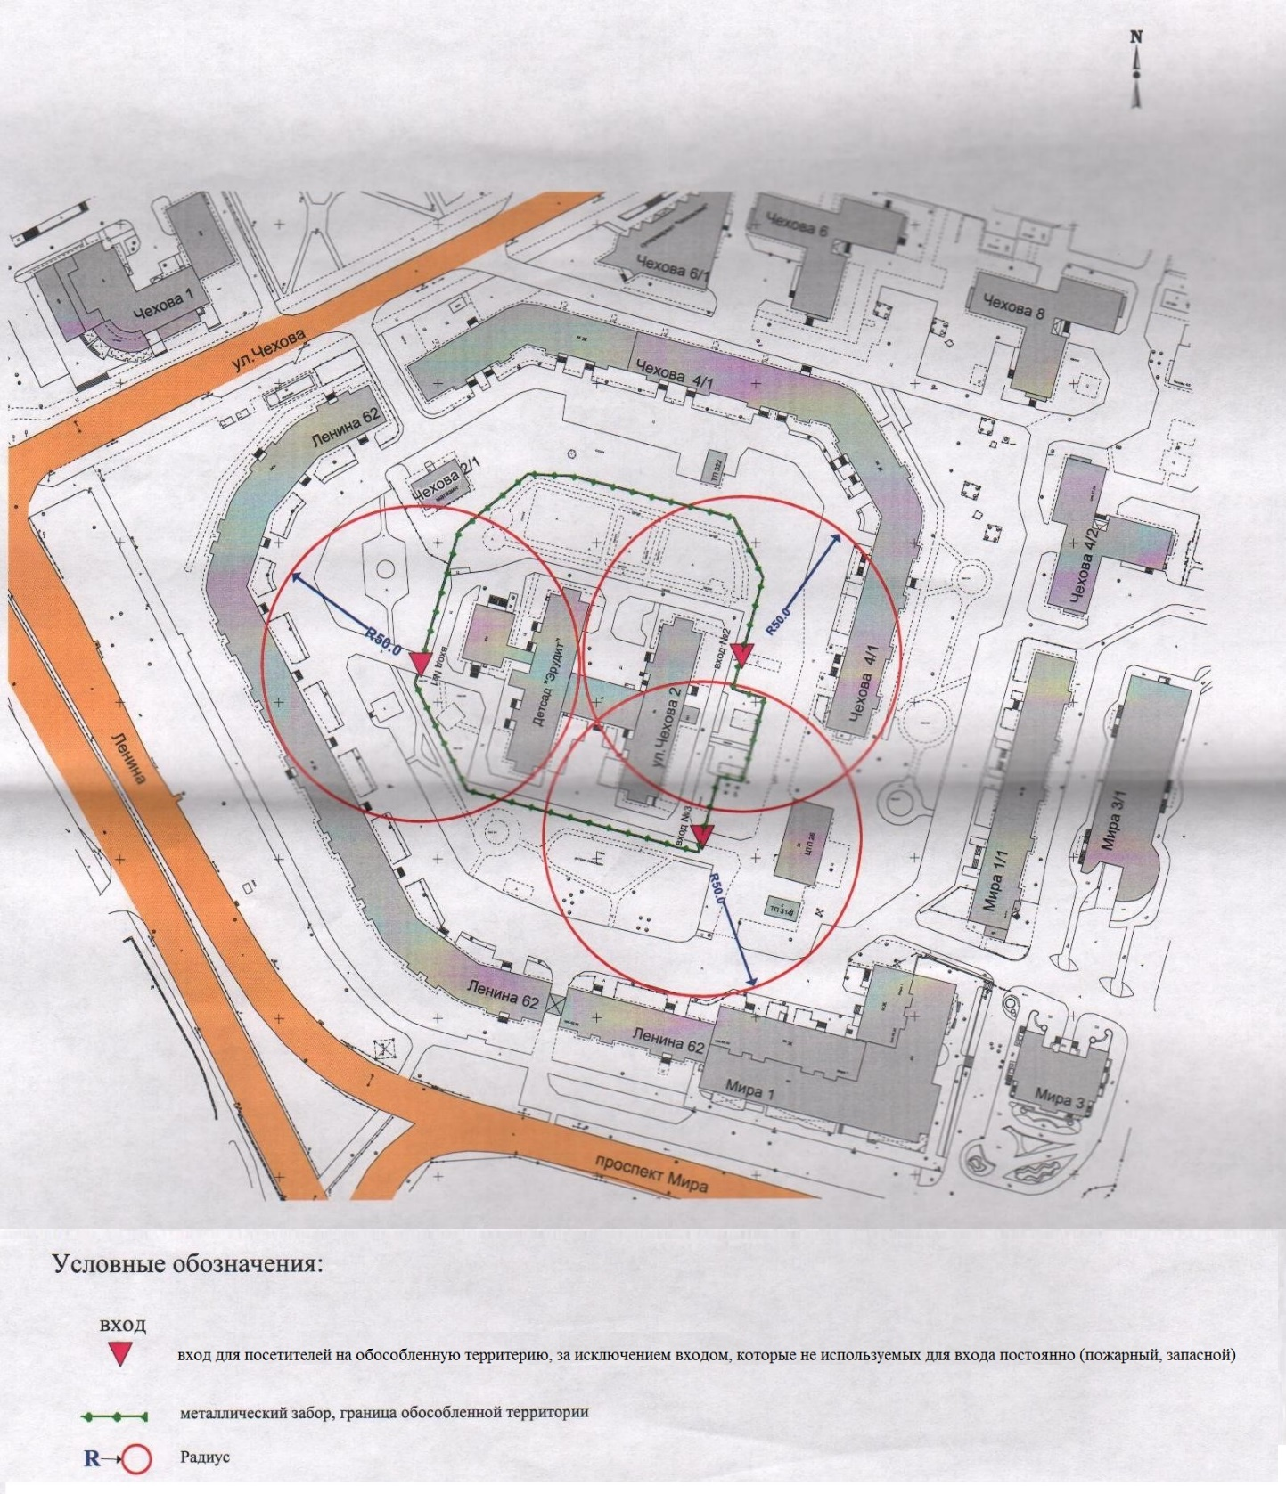

Лист согласования
к проекту постановления Администрации города
«О внесении изменений в муниципальный правовой акт»

Согласовано:

Должность, ФИО | Подпись  (возможные замечания) | Дата визирования документов
 |  | Дата вх. | Дата исх.
Заместитель главы Администрации города
А.А. Жердев
Начальник контрольного управления
В.И. Яремаченко
Правовое управление

Начальник управления информационной политики
Е.А. Швидкая

Разослать:
КУ
УИП

Прокопович Ольга Владимировна
тел. (3462)52-80-60

Пояснительная записка
к проекту постановления Администрации города
«О внесении изменений в муниципальный правовой акт»

Контрольным управлением проводится мониторинг организаций, осуществляющих образовательную, медицинскую деятельность, в целях определения границ прилегающих к ним территорий, в том числе с проведением выездных мероприятий. В результате мониторинга установлено следующее:
Постановлением Администрации города от 25.07.2013 № 5390 утверждены границы прилегающей территории, к муниципальному бюджетному дошкольному образовательному учреждению детскому саду общеразвивающего вида с приоритетным осуществлением деятельности по познавательно-речевому направлению развития детей № 3 «Эрудит», расположенному по адресу: город Сургут, улица Чехова, дом 2, на которой не допускается розничная продажа алкогольной продукции,
В связи с изменением названия и получением МБДОУ детский сад № 3 «Эрудит» новой лицензии, контрольное управление предлагает внести изменения в постановление Администрации города.

Начальник управления В.И. Яремаченко

Прокопович О.В.
тел. 52-80-60

